ЛАБОРАТОРНАЯ РАБОТА 3

«Снятие и анализ характеристик транзистора, включенного по схеме с общим эмиттером»

Цель работы: Ознакомление с основными параметрами биполярного транзистора и снятие опытным путем выходной характеристики.

Транзисторы представляют собой полупроводниковые приборы, состоящие из трех областей с чередующимися типами электропроводимости.

По принципу действия транзисторы делятся на биполярные и полевые. Транзистор называют биполярным из-за того, что физические процессы в нем связаны с движением носителей зарядов обоих знаков (свободных дырок и электронов). Устройство биполярного транзистора основано на явлениях взаимодействия двух близко расположенных p-n переходов. Возможны две трехслойные структуры с различным чередованием участков с электронной и дырочной проводимостью, отсюда различают транзисторы двух ти-пов: p-n-p и n-p-n. Структура и условные обозначения этих типов транзисторов приведены на рис 3.1 а, б.
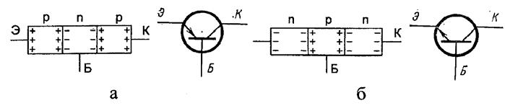

Рис 3.1.

- биполярного транзистора имеется три вывода. В транзисторе p-n-p-типа первый вывод от первой p- области, его называют коллектором (к), второй вывод- от второй p- области называют эмиттером (Э), третий вывод -от n-области называют базой (Б).

Различают четыре режима работы транзистора, из них основным является активный режим работы, в котором переход эмиттер - база включен- в обратном.

При приложении напряжений между коллектором и эмиттером,

- также базой и эмиттером (рис. 3.1 а) потекут токи: базы I_{б}, эмиттера I_{э}, коллектора I_{к} Эти токи связаны соотношением:
I_{э} = I_{б} +I_{к}

При работе транзисторов в усилителях необходимо знать зависимости между изменением этих токов ∆I при малых изменениях на ∆U_{эб} скачком сигнала управления U_{эб} и U_{кб} =const.при пренебрежении переходными процессами в транзисторе, можно считать, что все токи транзистора изменяются скачком, т.е. ∆I_{э}= ∆I_{б}+
∆I_{к}

Для малых значений ∆U_{эб} цепь с транзистором можно рассматривать как линейную цепь с одним источником напряжения

∆U_{эб}. Для такой цепи ∆ I _{k} = α ⋅ ∆ I _{Э} , ∆ I _{K} = |  |  |  |  |  |  |  |  |  |  |  |  |  | α |  |  |  | ∆ I _{Б} = β ⋅ ∆I_{Б} ,
 |  |  |  |  |  |  |  |  |  |  |  |  | α −1
где |  |  |  |  |  | α = |  |  | dI _{К} |  |  | U _{КБ} = const |  |  | ≈ |  | ∆I_{К} |  |  |  | U _{КБ} =const -
 |  |  |  |  |  |  |  |  | dI _{Э} |  |  |  |  |  |  |  | ∆I_{Э}
дифференциальный коэффициент передачи тока эмиттера;
β = | dI _{К} |  |  | ≈ | ∆I
 |  |  | Uк= const |  |  | К |  | U _{К} =const |  |  |  | , |  |  | дифференциальный
 | dI _{Б} |  |  |  | ∆I | Б
коэффициент передачи тока базы α = 0,98/0,99, β = 50/100. Коэффициент α и β являются параметрами плоскостных биполярных транзисторов.
Заметим, что при высоких частотах вышесказанное допущение несправедливо и поэтому выражения для коэффициентов α и β также неверны.

Связь между токами в транзисторе и приложенными напряжениями выражается вольт- амперными входными и выходными характеристиками. Вид характеристик транзистора

зависит от схемы его включения. Различают три основных способа включения транзисторов в схему в зависимости от того, какой из этих электродов является общим для входной и выходной цепей транзистора: схема с общим эмиттером, схема с общей базой и схема

- общим коллектором (рис. 3.2). В данной работе исследуется схема транзистора с общим эмиттером (рис. 3.2а).
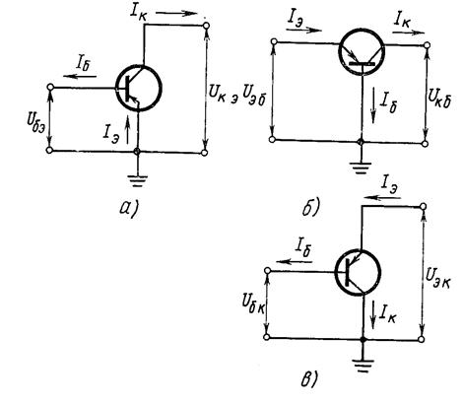

Рис. 3.2

Схема включения транзисторов: а – с общим эмиттером, б – с общей базой, в – с общим коллектором.

Для графического расчета усилительных устройств на транзисторах необходимы семейства их вольт-амперных характеристик. На рисунке 3.3. приведены такие свойства вольт - амперных характеристик для триода, включенного по схеме с общим эмиттером. Первое семейство характеристик - зависимость между током и напряжением во входной цепи транзистора Iб=f₁(U_{бэ}), которую называют входной или базовой характеристикой транзистора (рис. 3.3. а). Второе семейство характеристик -

зависимость тока коллектора от напряжения между коллектором и эмиттером при фиксированных значениях тока базы. Iк=f₂(U_{кэ})_{Iб=const},которую называют семейством выходных или коллекторных характеристик транзистора, (рис. 3.3 6).
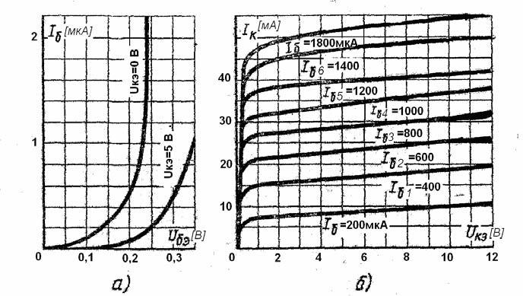

Рис 3.3. Волтамперные характеристики транзисторов: а – входные, б - выходные

Как видно на рисунке 3.3. а, входная характеристика практически не зависит от напряжения U_{кэ}. Выходные ха-рактеристики (рис. 3.3. б) приблизительно равноудалены друг от друга и почти прямолинейны в широком диапазоне изменения напряжения U_{кэ}. Таким образом, электрическое состояние транзистора, включенного по схеме с общим эмиттером, характеризуется четырьмя величинами I_{б}, U_{бэ}, I_{к}, U_{кэ}. Обычно независимыми величинами берут I_{б}, U_{кэ}. Тогда U_{бэ}=f₁(I_{б},U_{кэ}). и I_{к}=f₂(U_{кэ}).

Для расчета и анализа устройств с биполярными транзисторами используют так называемые h-параметры транзистора, включенного с

общим эмиттером. В пределах линейной части характеристик эти h-параметры могут быть найдены по соответствующим приращениям токов и напряжений:
h_{11э}=∆U_{бэ}/∆I_{б} при U_{кэ}=const (∆U_{кэ}=0)

h_{12э}=∆U_{бэ}/∆U_{кэ} при I_{б}=const (∆I_{б}=0)

h_{21э}=∆I_{к}/∆I_{б} при U_{кэ}=const (∆U_{кэ}=0)

h_{22э}=∆I_{к}/∆U_{кэ} при I_{б}=const (∆I_{б}=0)

Параметр h_{11э} представляет собой входное сопротивление биполярного транзистора. Параметр h_{12э} - безразмерный коэффициент внутренней обратной связи по напряжению (h_{12э}= 0,002-0,0002). Параметр h_{12э} безразмерный коэффициент передачи тока. Параметр h_{22э} - характеризует выходную проводимость транзистора при постоянном токе базы. h - параметры транзистора позволяют достаточно просто создать схему замещения транзистора, в которой.-присутствуют только резисторы и управляемый источник тока

(рис. 3.4)
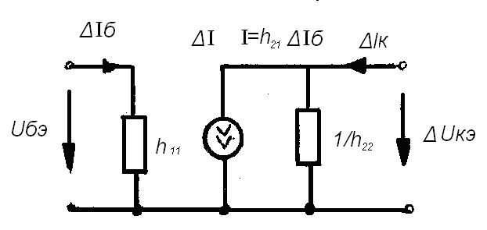

Рис. 3.4.

h - параметры необходимо находить по семейству соответствующих характеристик вблизи рабочей точки.

Характеристики транзистора

Задание

Снять экспериментально и построить графики семейств выходных характеристик транзистора.

Порядок выполнения эксперимента

- Соберите цепь согласно схеме (рис.3.5.). Потенциометр 1 кОм используется для регулирования тока базы, резисторы 100 и
47 кОм - для ограничения максимального тока базы. Измерение тока базы I_{б} и напряжения U_{б}э производятся мультиметрами на пределах 200 µA и 2 В соответственно. Регулирование напряжения U_{кэ} осуществляется регулятором источника постоянного напряжения, ток коллектора Iк и напряжение U_{кэ} измеряются виртуальными приборами (пределы измерения коллектора изменяются в ходе работы по мере необходимости.)
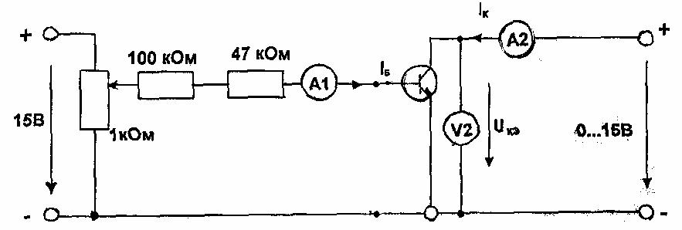

Рис. 3.5

•

- Изменяя ток базы I_{б}, снимите зависимости I_{к}(U_{кэ}). Повторите эти измерения при каждом измененииI_{б}. Занесите данные в таблицу 3.1.

 |  |  |  |  |  |  |  |  | Таблица 3.1.
№ |  |  |  | Номер опыта
 | № | 1 | 2 |  | 3 | 4 | 5 | 6 |  | 7
1 | I_{к}, мА |  |  |  |  |  |  |  |  | I_{б}=0
 | U_{кэ}, В
2 | I_{к}, мА |  |  |  |  |  |  |  |  | I_{б}=
 | U_{кэ}, В |  |  |  |  |  |  |  |  | I_{б}=
3 | I_{к}, мА |  |  |  |  |  |  |  |  | I_{б}=
 | U_{кэ}, В |  |  |  |  |  |  |  |  | I_{б}=
4 | I_{к}, мА |  |  |  |  |  |  |  |  | I_{б}=
 | U_{кэ}, В |  |  |  |  |  |  |  |  | I_{б}=
5 | I_{к}, мА |  |  |  |  |  |  |  |  | I_{б}=
 | U_{кэ}, В |  |  |  |  |  |  |  |  | I_{б}=

- На рис. 3.6 постройте график семейства выходных характеристик I_{к}(U_{кэ}), не забыв указать какому току базы соответствует кривая.

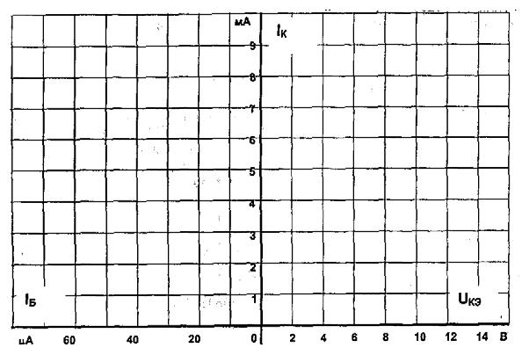

Рис 3.6.

Контрольные вопросы

- Объясните принцип действия биполярного транзистора.

- Какие параметры биполярных транзисторов Вы знаете?

- Какие основные схемы включения биполярных транзисторов существуют?

- Существует ли связь между коэффициентами α и β биполярного транзистора?

- Почему рабочую точку выбирают в средине линейного участка переходной характеристики транзистора?

- Где на практике применяются биполярные транзисторы?

